Het transitoverkeer
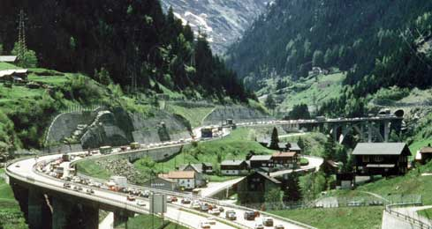
Verkeer dat rijdt door een land zonder er zelf te hoeven zijn.

